Конспект НОД в старшей группе «Обитатели морей»

Задачи:
1. Расширять и систематизировать знания детей о морских обитателях, их особенностях; формировать умение выделять функции; отгадывать животных с помощью картинок-ассоциаций; образовывать слова с помощью уменьшительно-ласкательных суффиксов.
2. Развивать познавательный интерес, мышление.
3. Воспитывать интерес к обитателям морей. Воспитывать доброжелательное отношение между детьми, умение сотрудничать.
Материал: глобус, картинки ассоциации – море, животные любые, фонтан, конь шахматный, зонт с лентами, звезда, еж, заколка-крабик, 8 ног, морское дно, рыбий хвост.

Ход : Для начала встанем в круг.
Как красиво все вокруг!
Все мы за руки возьмемся
И друг другу улыбнемся

- Посмотрите, что у меня в руках? (глобус) Что он обозначает? (макет Земли).
Какого цвета больше на нем? Что обозначает голубой цвет? Какую пользу приносит нам море? Морская вода — это очень полезный раствор, который содержит йод, магний, кальций и многое другое.
Картинка - морское дно на слайде
- Как здесь красиво! А что это за деревья такие огромные на дне морском?
Дети: Это водоросли. Водоросли перерабатывают и делают лекарство - йод.
А еще они продаются в магазине в виде продукта - морская капуста.

- Ребята, сегодня я получила конверт от Русалочки. Она хочет с вами сегодня
поиграть. Давайте его откроем и посмотрим что в нем.
Здесь несколько заданий, если вы их выполните, то от Русалочки посмотрите интересное видео. Вы согласны?
Задание 1. Я вам сейчас разложу картинки, а вы должны угадать тему нашего
занятия. Картинки – море и животные
- Кто догадался, какая тема нашего занятия? Морские животные.
Молодцы, угадали! А почему их так называют?
Задание 2. Угадайте название животных, которых загадала Русалочка.
Картинки – фонтан, зонт с лентами, конь шахматный, звезда, еж, заколка-крабик.
- Почему вы так считаете?
- Давайте назовем хором, кого мы с вами отгадали: кит, морская звезда, морской
конек, морской еж, краб, медуза. Выставить этих животных на доску.
Задание 3. А каких вы еще животных знаете, кроме которых отгадали?
Давайте с помощью картинок определим особенности этих животных.
Акула – Острые зубы.
Дельфин – хорошо дрессируется, играет мячом
Черепаха – у нее лапы в виде ласт
Ракушка – дом малюска, где может вырасти жемчужина
Осьминог – 8 ног Краб – человек бежит
- Сколько много животных вы отгадали .Как вы думаете чем они питаются?

- А сейчас пора отдохнуть.
Физминутка «Морской мир»
В море бурном, море синем
Быстро плавают дельфины. (кистью руки плавные движения)
Не пугает их волна
Рядом плещется она. (потирание ладошек)
Проплывает мимо кит и дельфинам говорит: (ходьба гуськом)
Вы дельфины не шумите,
Рыбку быструю ловите:
Раз, два, три, четыре, пять — (ходьба с хлопками в ладоши)
Нужно рыбкам уплывать. (кисти рук в замок внутрь и наружу)
Рыбки плавали, плескались (движения руками)
В прохладной морской воде.
То погружаются, то сплывают, (приседания)
То зароются в песке. (дети ложатся на коврик)

Задание 4. Упражнение «Как это можно использовать Рыбий хвост?»
Можно использовать - руль, веер, мухобойку, предмет защиты.

Задание 5. «Назови ласково» с мячом
- медуза -… - плавник -……. – чешуя -…..
– хвост -…. - мурена -…. – краб -….
- звезда -…. - дельфин -…
- черепаха -…. – осьминог-….

Итог. Ну, что ребята, Русалочка вами очень довольна. Вы все ее задания выполнили и теперь я вас приглашаю посмотреть мультфильм про обитателей морей и океанов.

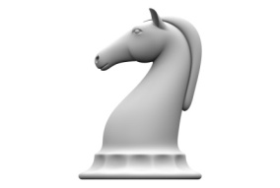 | 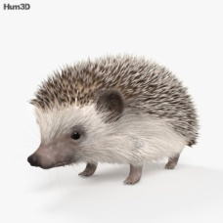
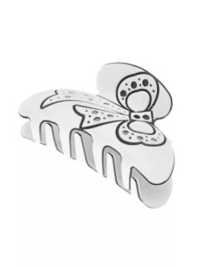 | 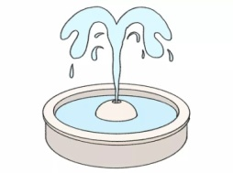
 | 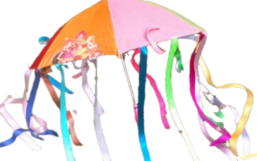

   | 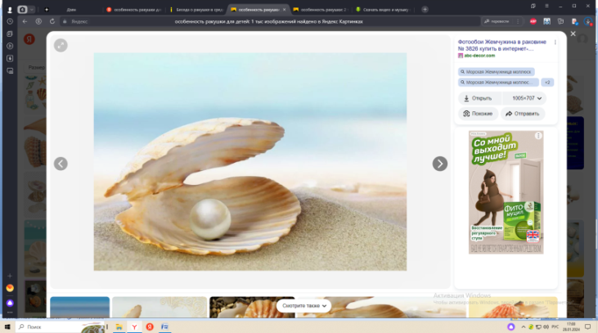  
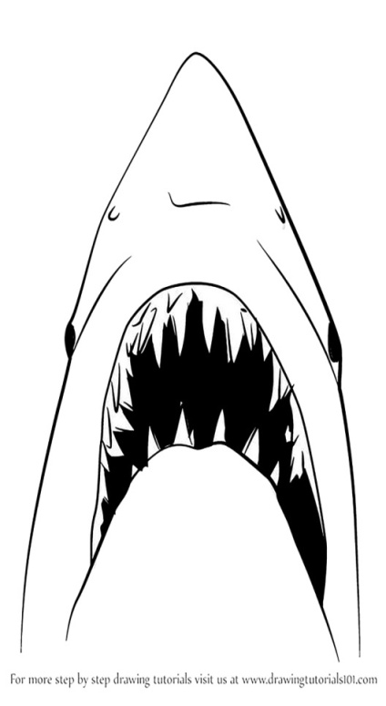 | 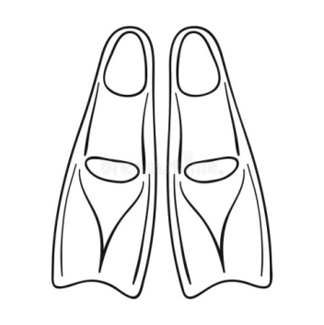
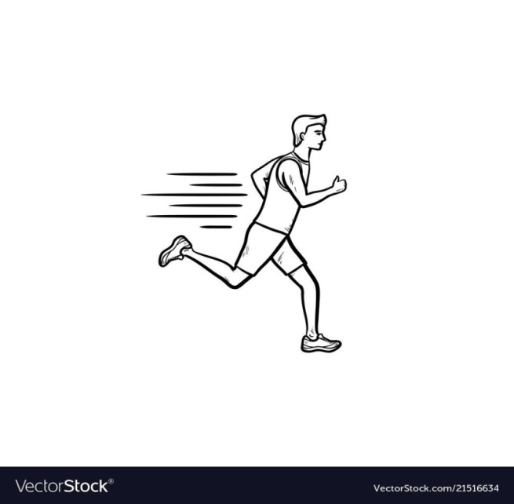 | 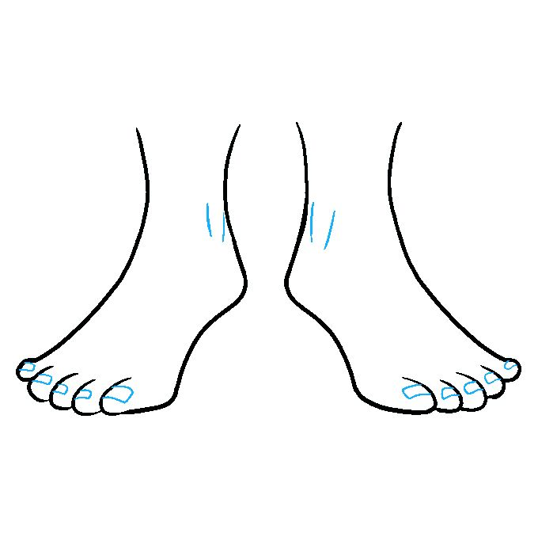  8

